授课人 | 张岩坤 | 班级 | 14数控8班 |  | 学科 | 机械加工技能训练 |  | 课型 |  | 理论课
课题 | 轴类零件的车削 |  |  |  | 课时 | 4 |  | 所属专业 |  | 数控
教学目标 | - 知识目标：  1）了解车外圆、台阶、端面的常用车刀。  2）掌握车削外圆和台阶的方法。  3）掌握外圆及长度尺寸的测量和加工控制的方法。  4) 掌握车断和切槽的加工方法及注意事项。  2、技能目标：主要培养学生的观察分析能力，理论与实践相结合的能力。  3、情感目标：培养学生的创新意识，分类意识和独立思考能力。
教学重点 | 外圆车削的方法 |  |  | 教学难点 |  |  | 掌握外圆及长度尺寸的测量和加工控制的方法
教学方法 | 多媒体教学法、探究讨论法 |  |  | 教学准备 |  |  | 多媒体、视频、教具等
教学程序 | 实施过程 |  |  |  |  |  | 学生活动 |  | 设计意图
复习提问 | 知识回顾  1、工件安装的主要任务是什么？  2、三爪自定心卡盘的特点及适用场合？  小结：  - 使工件准确定位及装夹牢固。  - 三爪同时动作，自动定心兼加紧，定心精度不高。  - 适于夹持圆柱形、六角形等中小工件。 |  |  |  |  |  | 回答问题 |  | 通过提问的方式巩固复习所学知识
新课引入 | 我们学习了车床的结构、操作以及工件的装夹和找正，接下来该做什么了呢？同学们金工实习普车的时候，使用的工件毛坯是什么类型呢？  引入课题——轴类零件的车削 |  |  |  |  |  | 听课思考  回答问题 |  | 吸引学生注意力，引导学生发现问题。
新课讲授 | 第五节 轴类零件的车削  一、轴类零件  给出图形，分析轴类零件的组成，各部分作用和技术要求。  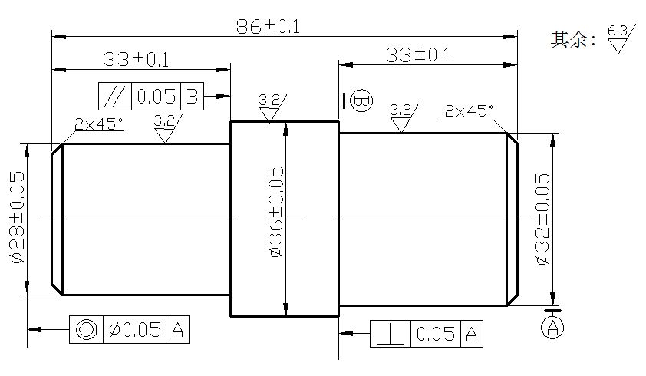 |  |  |  |  |  | 听课思考  回答问题  做好笔记 |  | 通过案例图纸，让学生在直观观主动地掌握轴类零件的组成、作用和技术要求。
新课讲授 | 二、车外圆  1、通过车刀实物展示，让学生掌握车外圆常用的刀具。  2、通过PPT讲解试切法车外圆。  3、通过放映视频，直观的熟悉车外圆操作。  4、扩展知识，讲解注意事项及质量分析。  三、车端面  1、车端面的方法和注意事项。  2、通过观看视频，熟悉车端面的步骤。  四、车台阶  五、车断和切槽  六、归纳知识点  1、车外圆的方法。  2、台阶长度的控制。 |  |  |  |  |  | 辨认车刀  积极思考  回答问题  踊跃发言  观看视频  认  真听讲  做好笔记 |  | 培养学生的认知能力，逻辑思维能力。  培养学生自主学习和联想学习的能力。  鼓励学生踊跃发言，提高学生语言表达能力。
巩固练习 | 背诵试切法步骤  取前三名，赠送小奖品。  给轴类零件图纸，  学生分组讨论，写出其加工工艺过程。 |  |  |  |  |  | 理解知识  强化记忆 |  | 通过竞赛的形式来巩固练习，加强学生理解能力和记忆能力。
小 结 | 本节课主要讲解了：1、轴类零件；2、外圆车削3、端面车削4、台阶车削。教学过程中充分体现了生本理念与项目教学法的有机结合，使教学变得轻松有效，让学生乐学，教师易教，体验成功，感受快乐，增强技能，提高素质。
作 业 | - 课堂作业：背诵试切法  - 课外作业：课后习题19、20题  - 预习切断和车槽
教后感

